**Контрольный список интерфейса**

|  |  |
| --- | --- |
| Название программного продукта (предметная область) | Поштовий додаток |
| Автор | Корнієнко А.П. |
| Качество интерфейса проверил | Гудимов Д.С. |
| Дата | 20.04.2023 |

*Примечание*. По каждому пункту дать заключение, записав его непосредственно после соответствующего утверждения, в виде: «ВЫПОЛНЕНО» / «НЕ ВЫПОЛНЕНО» / «НЕТ ВОЗМОЖНОСТИ ПРОВЕРИТЬ». Если заключение – «НЕ ВЫПОЛНЕНО», то указать соответствующую форму и элемент на ней.

**ВИКОНАНО, НЕ ВИКОНАНО, НЕМАЄ МОЖЛИВОСТІ ПЕРЕВІРИТИ**

**Требования к конкретным элементам управления**

**Кнопки**

Все кнопки, запускающие действия, имеют текст в инфинитивной форме глагола (пример: искать), а не другую часть речи либо форму глагола (пример: готово). Давать кнопке текст «ОК» можно, только если какой-либо глагол не вмещается. **ВИКОНАНО**

Кликабельный размер кнопок совпадает с их видимым или логическим размером. **НЕ ВИКОНАНО (форма:** Login, Create Parcel, My parcel, My Status **елемент:** поверененя назад у верхньому правому кутку**)**

Между кнопками, стоящими рядом, должно быть пустое пространство, щелчок по которому не отрабатывается. **ВИКОНАНО**

Нет разных состояний кнопок, которые выглядят одинаково. **ВИКОНАНО**

Недоступные команды не исчезают с экрана, а становятся заблокированными. **НЕМАЄ МОЖЛИВОСТІ ПЕРЕВІРИТИ**

Частотные кнопки снабжены не только текстом, но и пиктограммами; редко используемые кнопки - только текстовыми подписями. . **ВИКОНАНО**

В модальных диалоговых окнах нет кнопок Применить. . **ВИКОНАНО**

**Поля ввода**

В полях ввода уже стоят наиболее вероятные значения. . **ВИКОНАНО**

Если в поле вводится численное значение, границы диапазона выводятся во всплывающей подсказке. . **ВИКОНАНО**

Если в поле вводится численное значение из ограниченного диапазона, поле снабжено крутилкой (Spinner). **ВИКОНАНО**

Длина полей не меньше, и, по возможности, не больше, длины вводимых в них данных. **ВИКОНАНО**

Если поле предназначено для ввода заметного количества текста, оно многострочное. **НЕМАЄ МОЖЛИВОСТІ ПЕРЕВІРИТИ**

Многострочные поля имеют максимально возможную высоту; нет резервов для их увеличения. **НЕМАЄ МОЖЛИВОСТІ ПЕРЕВІРИТИ**

**Списки**

В списках уже стоят наиболее вероятные значения. **ВИКОНАНО**

Если список содержит более 50 элементов, используется фильтр или режим поиска. **НЕМАЄ МОЖЛИВОСТІ ПЕРЕВІРИТИ**

Нет часто используемых коротких списков (менее пяти элементов); такие списки представлены как группы радиокнопок или чекбоксов. **ВИКОНАНО**

Ширина списков не меньше ширины входящих в них элементов. **ВИКОНАНО**

Элементы списка отсортированы; либо структурно, т.е. по общим признакам, либо по алфавиту, либо по частотности (только списки меньше 7 элементов). **НЕ ВИКОНАНО (форма:** Login, Create Parcel, My parcel, My Status **елемент:** поверененя назад у верхньому правому кутку**)**

Если в списке более 50 отсортированных по алфавиту элементов, первыми тремя элементами являются наиболее частотные элементы. Они также повторяются на своих алфавитных местах. **НЕМАЄ МОЖЛИВОСТІ ПЕРЕВІРИТИ**

Многострочные списки множественного выбора снабжены чекбоксами возле каждого элемента (списки старого стиля отсутствуют). **НЕМАЄ МОЖЛИВОСТІ ПЕРЕВІРИТИ**

Многострочные списки имеют высоту не менее 4 строк. **НЕМАЄ МОЖЛИВОСТІ ПЕРЕВІРИТИ**

Если есть свободное место, используются расширенные комбобоксы, а не однострочные. **НЕМАЄ МОЖЛИВОСТІ ПЕРЕВІРИТИ**

**Чекбоксы и радиокнопки**

Если чекбоксов в группе больше 10, вводится дополнительный, выставляющий/снимающий все чекбоксы. **c**

Внутри группы радиокнопок одна обязательно установлена по умолчанию. **ВИКОНАНО**

Чекбоксы и радиокнопки внутри своих групп расставлены по вертикали. **НЕМАЄ МОЖЛИВОСТІ ПЕРЕВІРИТИ**

Если в окне, помимо терминационных кнопок, есть только набор радиокнопок, двойной щелчок по радиокнопке устанавливает ее и закрывает окно. **НЕМАЄ МОЖЛИВОСТІ ПЕРЕВІРИТИ**

**Взаимодействие**

Система, завершив длительную операцию (больше минуты работы), пищит через встроенный динамик компьютера. **НЕМАЄ МОЖЛИВОСТІ ПЕРЕВІРИТИ**

Если в интерфейсе не используется непосредственного манипулирования, система не имеет своих курсоров. Если непосредственное манипулирование применяется, свои курсоры применяются только если аналогов из ОС не существует. **НЕ ВИКОНАНО (форма:** Menu Window **елемент:** міняється курсор поміж кнопками та банером**)**

**Системные сообщения и отработка ошибок**

В формах ввода проверка корректности вводимых значений выполняется прямо во время ввода; если вводятся некорректные данные, система сразу сообщает об этом пользователю, не дожидаясь момента, когда пользователь завершит ввод данных во всей форме. **ВИКОНАНО**

Сообщения о некорректности введенных данных показываются рядом с элементом управления, данные в котором некорректны. . **НЕ ВИКОНАНО (форми:** Login and Registarition Window **елемент:** пароль, ФІО, Телефон **коментар:** повідомлення з’являється у вспливаючому вікні**)**

Текст сообщений о некорректности введенных данных не говорит, что, дескать, совершена ошибка, напротив, он только информирует пользователя, данные какого типа и формата приемлемы. **ВИКОНАНО**

Текст сообщений о проблемах состоит из трех частей: в первой кратко описывается проблема, во второй части - как ее решить, в третьей - описывается, как не допускать возникновения этой проблемы в дальнейшем. **НЕ ВИКОНАНО (форми:** Login and Registarition Window **коментар:** У повідомленнях з’являється лише причина помилки**)**

Статусные сообщения («Синхронизация успешно завершена») выводятся только в строке статуса. **НЕМАЄ МОЖЛИВОСТІ ПЕРЕВІРИТИ**

**Клавиатура**

В формах ввода нажатие табуляции ведет к правильной последовательности перемещения по форме. **НЕ ВИКОНАНО (форми:** Login and Registarition Window **коментар:** кнопки log in та register**)**

Обработка формы запускается не только по нажатию на терминационую кнопку, но и по нажатию клавиши Enter на последнем поле этой формы. **НЕ ВИКОНАНО (форми:** Login and Registarition Window **елементи:** кнопки log in та register**)**

Для наиболее частотных элементов управления (включая меню) установлены клавиши быстрого вызова. **НЕМАЄ МОЖЛИВОСТІ ПЕРЕВІРИТИ**

Каждому пункту меню назначены ALT-комбинации (выделены подчеркиванием). **НЕМАЄ МОЖЛИВОСТІ ПЕРЕВІРИТИ**

ALT-комбинации и горячие клавиши стандартные. **ВИКОНАНО**

Если горячих клавиш больше 40, в интерфейсе есть способ их изменить. **НЕМАЄ МОЖЛИВОСТІ ПЕРЕВІРИТИ**

По нажатию клавиши Tab переход от элемента к элементу внутри формы осуществляется сверху вниз слева направо. **НЕ ВИКОНАНО (форми:** Login Window **коментар:** перехід здійснюється з низу в гору **)**

**Визуал**

Направление теней во всех элементах управления должно быть одинаковым: снизу справа. **НЕМАЄ МОЖЛИВОСТІ ПЕРЕВІРИТИ**

**Индикация**

Индикация цветом не является единственной; если она используется, система снабжена и другой индикацией. **ВИКОНАНО**

**Пиктограммы**

В группах пиктограмм нет пиктограмм, по цвету и форме сходных между собой. **ВИКОНАНО**

Нет пиктограмм со стандартными значениями, но нестандартными сюжетами. **ВИКОНАНО**

В пиктограммах нет текста. **ВИКОНАНО**

В наборах пиктограмм пиктограммы одного значения, но разных размеров используют одни и те же особенности и/или сюжет **НЕМАЄ МОЖЛИВОСТІ ПЕРЕВІРИТИ**

**Окна**

На растягивающихся окнах есть индикатор растягиваемости. **ВИКОНАНО**

Заголовки окон соответствуют названиям элементов, при помощи которых окна были вызваны. Если окно вызывается элементом, не имеющим явного названия, в заголовке окна отражается название экранной формы. **ВИКОНАНО**

Тип окна (модальное, немодальное, возможность минимизации/максимизации) был выбран осознанно, в соответствии с задачами пользователей. **ВИКОНАНО**

В диалоговых окнах отсутствуют меню или инструментальные панели. **ВИКОНАНО**

Кнопки Применить используются только в окнах-палитрах (вместо кнопок ОК). **НЕМАЄ МОЖЛИВОСТІ ПЕРЕВІРИТИ**

**Строка статуса**

В строке статуса выводится только информация о текущем состоянии системы и кнопки (не выглядящие кнопками) для функций, предназначенных только опытным пользователям. **НЕМАЄ МОЖЛИВОСТІ ПЕРЕВІРИТИ**

Индикаторы выполнения выводятся в строке статуса. Исключение: окна-маcтера, в них индикаторы выполнения можно выводить внутри самих окон. **НЕМАЄ МОЖЛИВОСТІ ПЕРЕВІРИТИ**

**Меню**

Первая буква в названии пунктов меню - заглавная. **ВИКОНАНО**

Все пункты меню первого уровня активизируют раскрывающиеся меню. **НЕМАЄ МОЖЛИВОСТІ ПЕРЕВІРИТИ**

Используются не более двух подуровней меню. **НЕМАЄ МОЖЛИВОСТІ ПЕРЕВІРИТИ**

Если в меню есть пиктограммы, ими снабжены только самые частотные элементы. **НЕМАЄ МОЖЛИВОСТІ ПЕРЕВІРИТИ**

Элементы, открывающие вложенные меню, выглядят иначе, чем терминальные элементы. **НЕМАЄ МОЖЛИВОСТІ ПЕРЕВІРИТИ**

**Контекстные меню**

На всех объектах, видимых в интерфейсе, есть специфичное для каждого объекта контекстное меню. **НЕМАЄ МОЖЛИВОСТІ ПЕРЕВІРИТИ**

В контекстных меню не более 10 элементов. **НЕМАЄ МОЖЛИВОСТІ ПЕРЕВІРИТИ**

В контекстных меню элементы отсортированы по убыванию частоты их использования. **НЕМАЄ МОЖЛИВОСТІ ПЕРЕВІРИТИ**

Все элементы контекстных меню присутствуют и в других фрагментах интерфейса; нет команд, вызываемых только из контекстных меню. **НЕМАЄ МОЖЛИВОСТІ ПЕРЕВІРИТИ**

**Структура интерфейсных форм**

В группах интерактивных элементов (поля форм, элементы меню и т. п.) этих элементов не больше семи. **ВИКОНАНО**

Кнопка «Отмена» всегда самая правая. **НЕМАЄ МОЖЛИВОСТІ ПЕРЕВІРИТИ**

Многостраничные формы имеют указание на то, что они многостраничные; пользователь всегда видит количество оставшихся экранов (пример: «Экран x из y»). **НЕМАЄ МОЖЛИВОСТІ ПЕРЕВІРИТИ**

Если в форме есть несколько кнопок, одна является кнопкой по умолчанию. Если кнопка в форме только одна, она не может быть кнопкой по умолчанию. Опасные для пользователя кнопки не являются кнопками по умолчанию. **ВИКОНАНО**

Если в окне есть свободное место, наиболее частотная терминационная кнопка больше остальных. **НЕМАЄ МОЖЛИВОСТІ ПЕРЕВІРИТИ**

Кнопки находятся в секции, на которую они оказывают непосредственное воздействие. **ВИКОНАНО**

Терминационные кнопки (управляющие окном) расположены либо снизу в ряд, либо справа в колонку. **ВИКОНАНО**

Кнопки, относящиеся ко всему блоку вкладок, расположены за пределами блока. **ВИКОНАНО**

Если окно или вкладка имеет автоматически пополняемое содержимое, например, в нем перечислены приходящие сообщения, в названии элемента интерфейса, который открывает окно или вкладку, выводится число объектов в этом окне и отдельно число новых объектов. Пример: Документы (8/3). **НЕ ВИКОНАНО (форми:** My Parcels та Parcels History **коментар:** при додаванні нових посилок користувачю не надається кількість нових посилок**)**

Пункты меню и кнопки, инициирующие другие действия пользователя, обозначены в конце многоточием (…). Примеры: элемент «Сохранить как...» требует многоточия, т.к. пользователь должен выбрать название файла, а элемент «О программе» многоточия не требует, т.к. на открывающемся окне нет самостоятельных интерфейсных элементов. **НЕМАЄ МОЖЛИВОСТІ ПЕРЕВІРИТИ**

Подписи к интерфейсным элементам размещены единообразно. **ВИКОНАНО**

Недоступные в данный момент интерфейсные элементы заблокированы, а не скрыты. **НЕМАЄ МОЖЛИВОСТІ ПЕРЕВІРИТИ**

**Формы ввода**

Во всех формах, служащих для сбора информации, есть пункты «Другое» и «Не применимо» или подобный. **НЕ ВИКОНАНО (форми:** Registration **коментар:** при створені нового акаунту користувач повинен вибрати місто із наданого списку**)**

Все поля, обязательные для заполнения, помечены, и есть соответствующее пояснение. **ВИКОНАНО**

Во всех формах, служащих для сбора информации, есть описание целей сбора данных, объясняется, что с этими данными будет сделано и что не будет. **НЕ ВИКОНАНО (**Registration **коментар:** у застосунку таке не реалізовано**)**

**Текст**

На все главные интерфейсные элементы повешены всплывающие подсказки, текст которых отражает результат использования этих элементов. **НЕМАЄ МОЖЛИВОСТІ ПЕРЕВІРИТИ**

В интерфейсе отсутствуют жаргонизмы. **ВИКОНАНО**

В интерфейсе отсутствуют отрицательные формулировки (например, чекбокс «Не показывать примечания» неприемлем, взамен него нужно выводить чекбокс «Показывать примечания». **ВИКОНАНО**

Ни один элемент не называется по-разному в разных местах (интерфейсный глоссарий не просто сделан в явной форме, но и выверен). **ВИКОНАНО**

В тексте всех подтверждений дается наименование объекта, над которым совершается подтверждаемое действие. **ВИКОНАНО**

Для улучшения удобочитаемости длинные числа разбиваются неразрывным пробелом по три цифры: 1 234 567. **НЕМАЄ МОЖЛИВОСТІ ПЕРЕВІРИТИ**

Каждый элемент списка содержит на конце точку или начинается с прописной буквы по след. правилу: «Текст всех элементов начинается со строчной буквы. Все элементы оканчиваются по последней букве слова без каких-либо знаков препинания, кроме последнего, который оканчивается точкой. Исключение: если хоть один элемент списка содержит более одного предложения, все элементы начинаются с заглавной буквы и заканчиваются точкой.» **НЕ ВИКОНАНО (коментар:** у застосунку відсутні точки в кінці речення**)**

Любому списку предшествует, по меньшей мере, один абзац текста. **ВИКОНАНО**

В таблицах все столбцы с цифрами выравниваются по правому краю. **ВИКОНАНО**

Точка в конце фразы отсутствует в заголовке (если он отделен от текста), в конце подписи под рисунком и в таблице. **ВИКОНАНО**

Подписи к интерфейсным элементам начинаются с прописной буквы и заканчиваются двоеточием. **ВИКОНАНО**

**Контроль якості інтерфейсу**

**Створення посилки:**

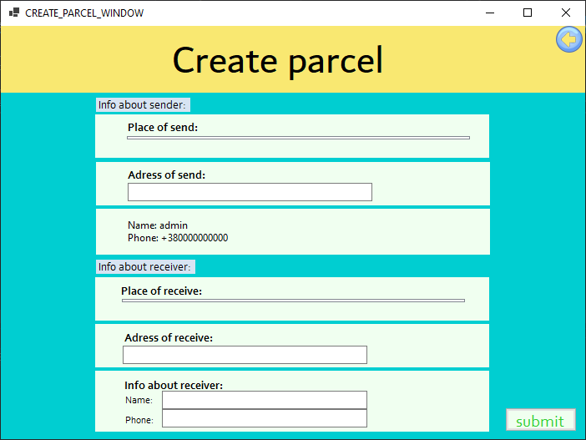

P – час на переміщення для натискання на кнопку створити посилку

K – час натискання кнопки створити посилку

P – час на переміщення для натискання на чекбокс типу доставки

K – час натискання на чекбокс

P – час на переміщення до поля місця відправки

K – час натискання на поле

H – переміщення рук на клавіатуру

20 * K – введення адреси відправки

H – переміщення руки на мишку

P – час на переміщення до чекбоксу типу отримання

K – час натискання на чекбокс

P – час на переміщення до поля місця доставки

K – час натискання на поле

H – переміщення рук на клавіатуру

20 * K – введення адреси доставки

H – переміщення руки на мишку

P – час на переміщення до поля ім’я отримувача

K – час натискання на поле

H – переміщення руки на мишку

10 * K – введення ім’я отримувача

H – переміщення руки на мишку

P – час на переміщення до поля телефону отримувача

K – час натискання на поле

13 * K – введення телефону отримувача

P – час на переміщення до кнопк підтвердити

K – час натискання на кнопку

MPKMPКMPКНвул. дачна буд. 142аНMРКMPКНвул. новітня буд. 77НMPКНКористувачНMPКН+380000000000НMPК

Загальний час – 35 с

**Опис запропонованих змін:** об’єднати тип доставки та відправки у один крок, а також пропонувати часто введені місця відправки.

**Підрахунки після змін:**

Ситуація а – нова адреса, б – часто використовуєма адреса

а) MPКMPКMPКHвул. дачна буд. 142аHMPКHвул. новітня буд. 77HMPКHКористувачHMPКH+380000000000HMPК

Загальний час – 32,35 с

б) MPКMPКMPКMPКHвул. новітня буд. 77HMPКHКористувачHMPКH+380000000000HMPК

Загальний час – 27,55 с

**Оплата декількох посилок:**

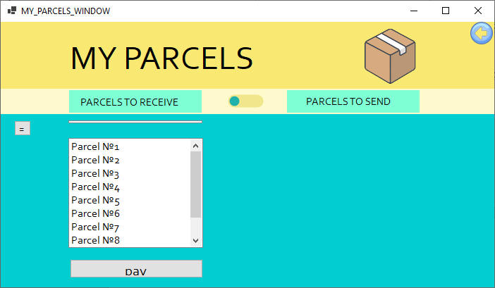

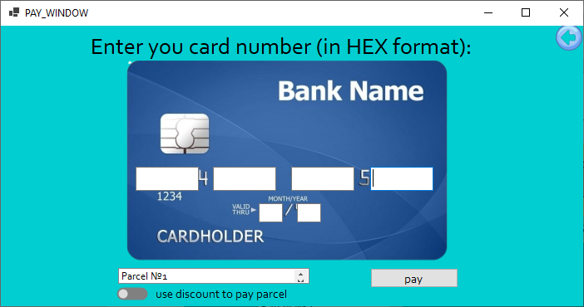

P – час на переміщення на посилку

K – час натискання на посилку

P – час на переміщення для натискання на кнопку сплатити

K – час натискання на кнопку сплатити

P – час на переміщення до поля(1) поля номеру банківськох картки

K – час натискання на поле

H – переміщення рук на клавіатуру

4 * K – введення номеру

H – переміщення руки на мишку

P – час на переміщення до поля(2) поля номеру банківськох картки

K – час натискання на поле

H – переміщення рук на клавіатуру

4 * K – введення номеру

H – переміщення руки на мишку

P – час на переміщення до поля(3) поля номеру банківськох картки

K – час натискання на поле

H – переміщення рук на клавіатуру

4 * K – введення номеру

H – переміщення руки на мишку

P – час на переміщення до поля(4) поля номеру банківськох картки

K – час натискання на поле

H – переміщення рук на клавіатуру

4 * K – введення номеру

H – переміщення руки на мишку

P – час на переміщення до місяця до якого активна картка

K – час натискання на поле

H – переміщення рук на клавіатуру

2 * K – введення номеру

H – переміщення руки на мишку

P – час на переміщення до року до якого активна картка

K – час натискання на поле

H – переміщення рук на клавіатуру

2 * K – введення номеру

H – переміщення руки на мишку

P – час на переміщення до кнопк оплати

K – час натискання на кнопку

Коментар: щоб оплатити декілька помилок треба кожного разу вводити дані карти для кожної посилки.

MPКMPКMPКHМ1111HМРКHМ2222HМPКHМ3333HМPКHМ4444HMPКHМ12HМPКHМ23HМРK

Загальний час – кількість посилок яку потрібно оплатити *40,75 с

**Опис запропонованих змін:** додати можливість обирати усі посилки які потрібно оплатити та запам’ятовування в системі банківської карти користувача.

**Підрахунки після змін:**

Ситуація а – нова картка, б – збережена картка

а) 2*MPKMPКMPКHМ1111HМРКHМ2222HМPКHМ3333HМPКHМ4444H

MPКHМ12HМPКHМ23HМРK

Загальний час –43,4 с ПРИМІТКА: оплата 2 посилок.

б) 2*MPKМPКМPК

Загальний час – 10,6 с

**Отримання інформіції про посилку:**

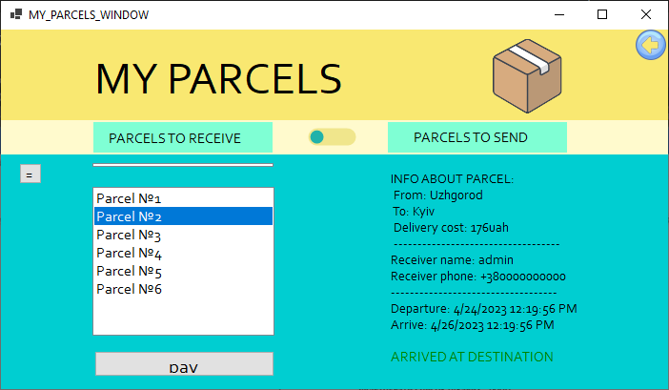

P – час на переміщення на кнопку мої посилки

K – час натискання на кнопку мої посилки

P – час на переміщення до потрібної посилки

2* K – час натискання на посилку шоб з’явилася інформація про неї

МРКМРКК

Загальний час – 5,5 с

**Опис запропонованих змін:** Зробити щоб інформація про посилку відкривалася на одне натискання, бо так зручніше для користувача.

**Підрахунки після змін:**

МРКМРК

Загальний час – 5,3 с